Survey Report for Network

I. Overview

Purpose
Với những ưu điểm của công nghệ điện toán đám mây, phát triển và triển khai dịch vụ, ứng dụng trên nền môi trường đám mây đang là xu thế hiện nay. Tuy nhiên, lại có rất nhiều nhà cung cấp dịch vụ đám mây (Cloud Service Provider – viết tắt CSP) có thể kể đến như OpenStack, VMware vCloud, AWS, Azure... với những công nghệ riêng, quy chuẩn riêng khiến người dùng trở nên bị bó buộc vào một nền tàng đảm mây thay vì muốn triển khai ứng dụng trên đa nền tảng đám mây khác nhau.
Nhu cầu đặt ra đòi hỏi hệ thống hỗ trợ người dùng có thể dễ dàng triển khai các ứng dụng trên nhiều nền tảng đám mây, cung cấp cho người dùng góc nhìn đơn giản, thống nhất với các nền tảng đám mây khác nhau.
Để xây dựng một hệ thống đa đám mây multi-cloud, việc liên kết và thống nhất giữa các thành phần (authenticate, virtual machine, network, storage …) là rất quan trọng. Trong đó, network là thành phần xương sống có vai trò đảm bảo kết nối giữa các máy ảo để từ đó phục vụ các nhu cầu khác. Tuy nhiên, việc các CSP đưa ra các Network Topology theo những quy chuẩn khác biệt là một vấn đề gây ra nhiều trở ngại.
Tài liệu này sẽ đưa ra các phương thức tổng quan của dịch vụ Network và đề xuất mô hình thiết kế lớp Network trong CAL thông qua tìm hiểu và đối sánh giữa 2 nền tảng đám mây lớn hiện nay là OpenStack và Amazon Web Service.
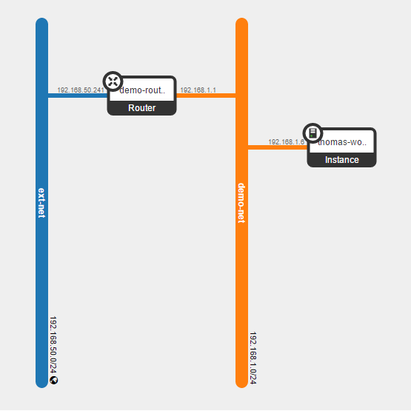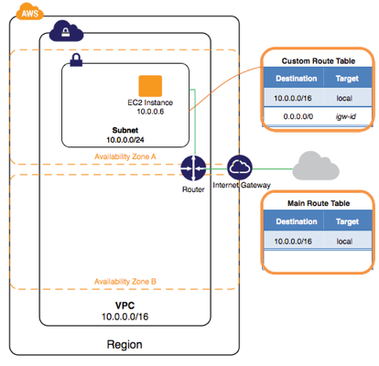
Hình 1: So sánh về Network Topology giữa OPS và EC2 AWS
Trong hình 1 chỉ ra sự khác biệt về Network Topology giữa Private Cloud của Openstack và Private Cloud của EC2 AWS.

II. Architecture

1. Use case
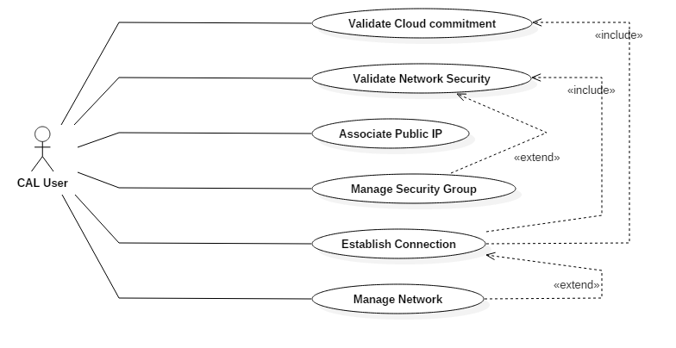
Validate Cloud Commitment
Name | Validate Cloud Network Commitment
Description | Kiểm tra commitment (thỏa thuận) giữa các hạ tầng cloud đảm bảo khả năng thông suốt về network giữa các cloud
Actor | CAL User
Trigger | Khi người dùng muốn thực hiện thao tác liên kết network giữa các cloud như:  Establish Connection
Pre-Conditions | Lựa chọn 2 cloud (cùng CSP hoặc khác CSP)
Post-Conditions | Nếu thành công, trả về True  Nếu không thành công, trả về False và đánh dấu “Invalidate” cho cloud nào không đảm bảo commitment
Flow | 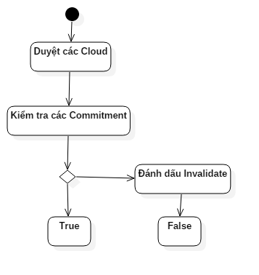
Exceptions
Includes
Special Requirement

Validate Network Security
Name | Validate Network Security
Description | Kiểm tra các rule trong Network Security của các cloud đảm bảo liên kết thông suốt giữa các VM
Actor | CAL User
Trigger | Khi người dùng muốn thực hiện thao tác liên kết network giữa các VM giữa các cloud như:  Establish Connection
Pre-Conditions | User lựa chọn 2 VM và port để kết nối của chúng
Post-Conditions | Nếu thành công, trả về True  Nếu không thành công, add thêm Rule cho security và ghi lại Log Warning
Flow | 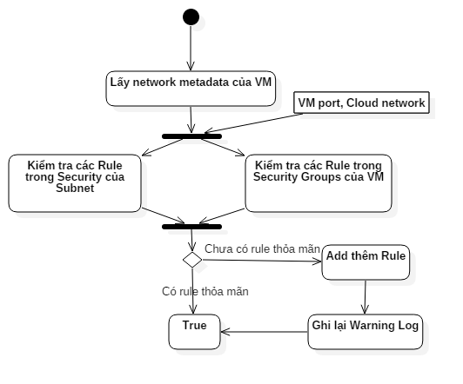
Exceptions
Includes
Special Requirement

Manage Network
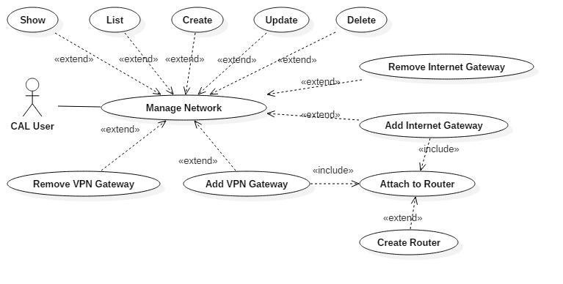

Đối tượng Network có các thuộc tính:
Tên thuộc tính | Mô tả
Name | Tên của Network
Description | Mô tả Network
ID | ID của Network
CIRD | Dải mạng của Network (vd: 10.0.0.0/16)
IP_version | Version IP (vd: 4)
Cloud | CSP mà Network triển khai
Internet Gateway | Info về Internet gateway, tùy vào CSP mà dạng info khác nhau
VPN Gateway | Info về VPN Gateway
Security Group | info về security group của network
Sơ mô tả các use case:
Show: hiển thị thông tin về một network chỉ định
List: liệt kê danh sách các network đang quản lý
Create: tạo mới một network
Update: cập nhật thông tin về một network
Delete: xóa bỏ một network
Attach to Internet Gateway: kết nối Network với Gateway có thể kết nối Internet
Dettach from Internet Gateway: gỡ bỏ Network khỏi Gatewat có thể kết nối Internet
Attach to VPN gateway: kết nối network với một VPN
Dettach from VPN gateway: gỡ bỏ network khỏi một VPN
Attach to Router: kết nối network với router
Create Router: tạo mới một router

Attach to Internet Gateway
Name | Attach to Internet Gateway
Description | kết nối network tới Internet thông qua Internet Gateway
Actor | CAL User
Trigger | Khi người dùng muốn kết nối Network với Internet Gateway
Pre-Conditions | Người dùng chọn Network muốn kết nối với Internet  Yêu cầu tạo kết nối
Post-Conditions | Nếu thành công, trả về True  Nếu không thành công, trả về False
Flow | 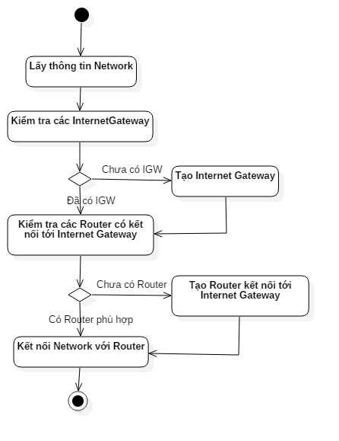
Exceptions
Includes | Attach to Router
Special Requirement

Attach to VPN
Name | Attach to VPN
Description | kết nối network tới một VPN
Actor | CAL User
Trigger | Khi người dùng muốn kết nối Network với VPN
Pre-Conditions | Người dùng chọn Network muốn kết nối với VPN  Yêu cầu tạo kết nối
Post-Conditions | Nếu thành công, trả về True  Nếu không thành công, trả về False
Flow | 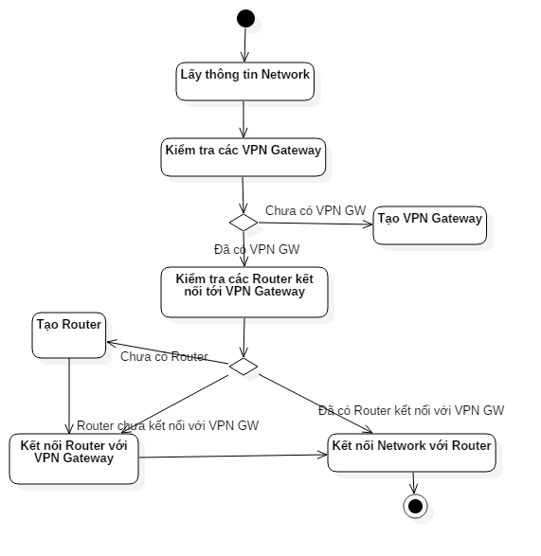
Exceptions
Includes | Attach to Router
Special Requirement

Manage Network Security
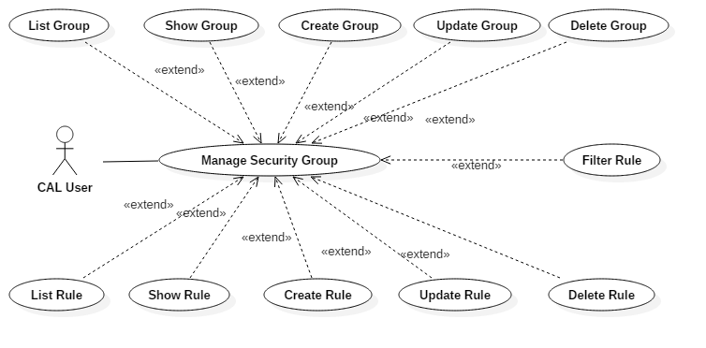
Các thuộc tính của đối tượng Security Group
Tên thuộc tính | Mô tả
ID | ID của Security Group
Rules | Các luật của Security Group
Networks | Các network mà SG đang áp dụng
Cloud | CSP mà Security Group triển khai

Các thuộc tính của Rule
Tên thuộc tính | Mô tả
CIRD Block | Dải mạng mà Rule áp dụng
Direction | Hướng truy cập Egress | Ingress
Protocol | Phương thức truy cập (UDC, TCP, TCMP, All)
ID | ID của Rule
IP_version | Version IP (vd: 4)
Port Ranger | Khoảng Port cho phép truy cập
Security Group ID | ID của Security Group mà Rule nằm trong
Cloud | CSP mà Rule triển khai

Sơ mô tả các usecase:
List group: liệt kê danh sách các SG đang quản lý
Show group: xem thông tin một SG chỉ định
Create group: tạo mới một SG cho network
Update group: cập nhật thông tin cho một SG chỉ định
Delete group: xóa bỏ một SG chỉ định
List rule: liệt kê danh sách của Rule của một SG chỉ định
Show rule: xem thông tin một Rule chỉ định
Create rule: tạo mới một Rule cho một SG chỉ định
Update rule: cập nhật thông tin cho một Rule chỉ định
Delete rule: xóa bỏ một Rule chỉ định
Filter rule: tìm kiếm nhanh một Rule theo một thông tin chỉ định (ví dụ: tìm rule có port 22)

Establish Connection
Name | Establish Connection
Description | Thiết lập kết nối giữa hai VM
Actor | CAL User
Trigger | Khi người dùng muốn kết nối giữa 2 VM
Pre-Conditions | Người dùng nhập ID và port muốn kết nối của 2 VM
Post-Conditions | Nếu thành công, trả về True và ghi lại log  Nếu không thành công, trả về False và ghi lại log
Flow | 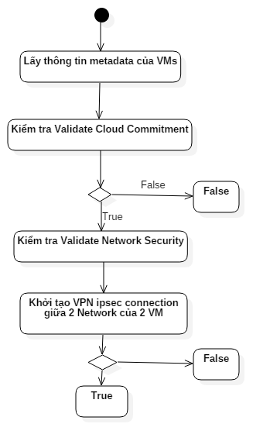
Exceptions
Includes | Validate Cloud Commitment, Validate Network Security
Special Requirement

2. System Architecture

A. System Outline
Clouds
CAL
Network
Drivers Mapper
Clouds Drivers
API
Network là một Abtraction Class cung cấp các phương thức quản lý Network cho người dùng một cách đơn giản, dễ hiểu, dễ sử dụng và trong suốt với các thao tác quản lý Network phức tạp đối với từng Cloud của nhiều CSP khác nhau.
Drivers Mapper giúp ánh xạ các phương thức của Network Abtraction Class với các thao tác quản lý Cloud cung cấp bởi Cloud Drivers.
Clouds Driver cung cấp các API tương tác trực tiếp với các Cloud.

B. Mapping CAL Network Abtraction Class vs Cloud API

Bảng dưới đây mô tả việc ánh xạ giữa các phương thức của Network Abtraction Class với các Network Service API tương ứng của OpenStack [1] và EC2 AWS [2].
Với Usecase Manage Network
Method Network | OPS API | EC2 AWS API
list_network() | /v2.0/networks
show_network(network) | /v2.0/networks/​{network_id}​ | /?Action=DescribeSubnets  &SubnetId.1=subnet-id
create_network(name, description, CIRD, IP_version) | /v2.0/networks  {  "network": {  "name": nw-name,  }  }  /v2.0/subnets  {  "subnet": {  "network_id": nw-id,  "ip_version": 4,  "cidr":"10.0.0.0/24"  }  } | /?Action=CreateVpc  &CidrBlock=10.0.0.0/16  &AUTHPARAMS  /?Action=CreateSubnet  &VpcId=vpc-1_id  &CidrBlock=10.0.0.0/24  &AUTHPARAMS
update_network(network)
delete_network(network)
attach_to_router(network) | - Attach subnet to router interface  /v2.0/routers/​{router_id}​/add_router_interface  {  "subnet_id": int-subnet-id  } | - Associates subnet-1 with route-table-vpc-1  /?Action=AssociateRouteTable  &RouteTableId=route-table  &SubnetId=subnet-1_id
detach_from_igw(network)
create_igw() | - Create external network as iwg  /v2.0/networks  {  "network": {  "name": "ext-net",  "router:external": true,  "provider:network_type": type,  "provider:physical_network": physnet,  "provider:segmentation_id": seg_id,  "shared": true,  }  }  - Create subnet for ext-net  /v2.0/subnets  {  "subnet": {  "network_id": ext-net-id,  "allocation-pool": {“start”:start_ip,  “end” :entd_ip}  "disable-dhcp",  "gateway": ext-net-gw ext-net-cird  }  } | - Create igw  /?Action=CreateInternetGateway  &AUTHPARAMS  - Attach internet gateway to vpc  Curl:  /?Action=AttachInternetGateway  &InternetGatewayId=igw-id  &VpcId=vpc_id  &AUTHPARAMS
create_router_igw() | - Create router-1 attach to external network  /v2.0/routers  {  "router": {  "external_gateway_info": {  "network_id": ext-net-id  }  }  } | - Create route-table-vpc-1 for vpc-1  /?Action=CreateRouteTable  &VpcId=vpc-1_id  &AUTHPARAMS  - Create route to internet-gateway  /?Action=CreateRoute  &RouteTableId=route-table_id  &DestinationCidrBlock=0.0.0.0/0  &GatewayId=internet-gateway_id  &AUTHPARAMS
create_VPNgw() | - Create VPN service  - Create IPSec policy  - Create VPN endpoint group  - Create IPSec connection  ??? | - Create VPN gateway  - Attach VPN gateway to VPC  - Create VPN connection  - Create VPN connection route  ???
attach_router_to_VPNgw (router,VPNgw) | ??? | ???

Với Usecase Manage Security Group
Method Network | OPS API | EC2 AWS API
list_security_group() | /v2.0/security-groups
show_sec_group(sg) | /v2.0/security-groups/​{security_group_id}​ | /?Action=DescribeSecurityGroups  &GroupName.1=sg-name  &AUTHPARAMS
create_sec_group(sg) | /v2.0/security-groups  {  "security_group": {  "name": "new-webservers",  "description": "security group for webservers"  }  } | /?Action=CreateSecurityGroup  &GroupName=sg-name  &GroupDescription=sg-desc  &AUTHPARAMS
update_network(network) | /v2.0/security-groups/​{security_group_id}​
delete_network(network) | /v2.0/security-groups/​{security_group_id}​  DELETE /v2.0/security-groups/sg-id  Content-Type: application/json  Accept: application/json | /?Action=DeleteNetworkAcl  &NetworkAclId=acl-2cb85d45  &AUTHPARAMS
list_sg_rule() | /v2.0/security-group-rules  GET /v2.0/security-group-rules/  Accept: application/json
show_sg_rule()
create_sg_rule(  direction,  port-ranger,  protocol,  cidr-block,  sg-id,  ip-version  ) | /v2.0/security-group-rules  {  "security_group_rule": {  "direction": "ingress",  "port_range_min": "80",  "ethertype": "IPv4",  "port_range_max": "80",  "protocol": "tcp",  “remote_ip_prefix”: 0.0.0.0/0  "security_group_id": sg-id  }  } | /?Action=AuthorizeSecurityGroupEgress  &GroupId=sg-id  &IpPermissions.1.IpProtocol= tcp  &IpPermissions.1.FromPort= 80  &IpPermissions.1.ToPort= 80  &IpPermissions.1.IpRanges.1.CidrIp= 0.0.0.0/0  &AUTHPARAMS  /?Action=AuthorizeSecurityGroupIngress  &GroupName=websrv  &IpPermissions.1.IpProtocol=tcp  &IpPermissions.1.FromPort=80  &IpPermissions.1.ToPort=80  &IpPermissions.1.IpRanges.1.CidrIp= 0.0.0.0/0  &AUTHPARAMS
update_sg_rule()
delete_sg_rule() | DELETE /v2.0/security-group-rules/rule-id  Content-Type: application/json  Accept: application/json | /?Action=DeleteNetworkAclEntry  &NetworkAclId=acl-2cb85d45  &RuleNumber=100  &AUTHPARAMS

III. Challenges & Future work

1. Challenges
Mỗi nhà cung cấp dịch vụ đám mây lại có Network Topology khác nhau, cách gọi tên, định nghĩa và cách thực hoạt động của các thành phần trong Network Service khác nhau gây khó khăn cho việc đưa ra định nghĩa chung cho các đối tượng trong Network Service.
Không chỉ thế, việc kết nối giữa một Private Cloud và một Public Cloud cũng gặp nhiều bất lợi vì yêu cầu đặc thù bắt buộc của mỗi loại đám mây.

2. Future work

IV. Conclusion

V. Refs
[1] http://developer.openstack.org/api-ref-networking-v2-ext.html
[2] http://docs.aws.amazon.com/AWSEC2/latest/APIReference/API_Operations.html

